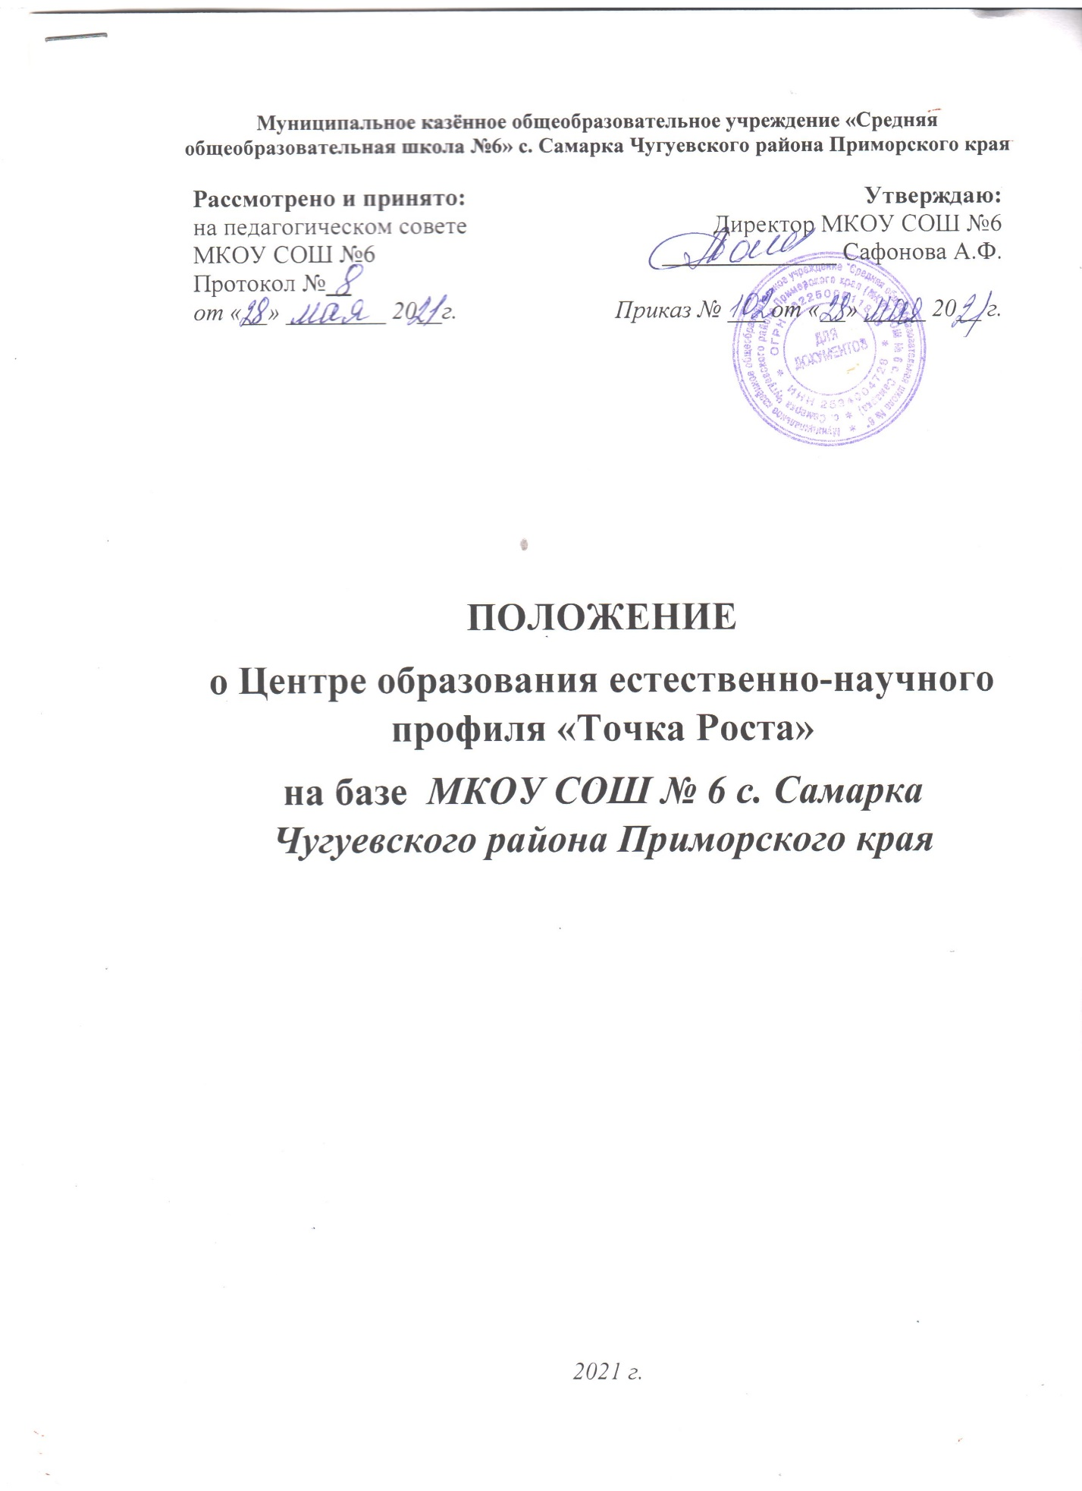

1. Общие положения
1.1. Центр образования естественно-научного профиля "Точка роста" (далее - Центр) создан в целях развития и реализации основных и дополнительных общеобразовательных программ естественно-научного профиля.
1.2. Центр является структурным подразделением образовательной организации МКОУ СОШ №6 с. Самарка Чугуевского района Приморского края (далее - Учреждение) и не является отдельным юридическим лицом.
1.3. В своей деятельности Центр руководствуется Федеральным законом от 29.12.2012 N 273-ФЗ "Об образовании в Российской Федерации", другими нормативными актами Министерства просвещения Российской Федерации, иными нормативными правовыми актами Российской Федерации и Приморского края, программой развития Центра на текущий год, планами работы, утвержденными учредителем Учреждения и настоящим Положением.
1.4. Центр в своей деятельности подчиняется директору Учреждения.
2. Цели, задачи, функции деятельности Центра
2.1. Основными целями Центра являются:
- создание условий для внедрения на уровнях основного общего и среднего общего образования новых методов обучения и воспитания, образовательных технологий, обеспечивающих освоение обучающимися основных и дополнительных общеобразовательных программ естественно-научного профиля
- обновление содержания и совершенствование методов обучения предметной области «Естественные науки».
2.2. Задачи Центра:
- обновление содержания преподавания основных общеобразовательных программ по предметной области «Естественные наук» на обновленном учебном оборудовании;
- создание условий для реализации разноуровневых общеобразовательных программ дополнительного образования естественно-научного профиля;
- создание целостной системы дополнительного образования в Центре, обеспеченной единством учебных и воспитательных требований, преемственностью содержания основного и дополнительного образования, а также единством методических подходов;
- формирование социальной культуры, проектной деятельности, направленной не только на расширение познавательных интересов школьников, но и на стимулирование активности, инициативы и исследовательской деятельности обучающихся;
- совершенствование и обновление форм организации основного и
дополнительного образования с использованием соответствующих современных технологий;
- организация системы внеурочной деятельности в каникулярный период, разработка и реализация образовательных программ для пришкольных лагерей;
- информационное сопровождение деятельности Центра, развитие медиаграмотности у обучающихся;
- организационно-содержательная деятельность, направленная на проведение различных мероприятий в Центре и подготовку к участию обучающихся Центра в мероприятиях муниципального, городского, областного и всероссийского уровня;
- создание и развитие общественного движения школьников на базе Центра, направленного на популяризацию различных направлений дополнительного образования, проектную, исследовательскую деятельность;
- обеспечение реализации мер по непрерывному развитию педагогических и управленческих кадров, включая повышение квалификации и профессиональную переподготовку сотрудников и педагогов Центра, реализующих основные и дополнительные общеобразовательные программы естественно-научного профиля.
2.3. Выполняя эти задачи, Центр является структурным подразделением Учреждения, входит в состав региональной сети Центров образования цифрового и гуманитарного профилей "Точка роста":
- функционирует как образовательный центр, реализующий основные и дополнительные общеобразовательные программы естественно-научного профиля, привлекая детей, обучающихся и их родителей (законных представителей) к соответствующей деятельности в рамках реализации этих программ;
- выполняет функцию общественного пространства для развития общекультурных компетенций, цифрового образования, проектной деятельности, творческой самореализации детей, педагогов, родительской общественности
3. Порядок управления Центром
3.1. Создание и ликвидация Центра как структурного подразделения Учреждения относятся к компетенции учредителя Учреждения по согласованию с Директором Учреждения.
3.2. Директор Учреждения по согласованию с учредителем Учреждения назначает распорядительным актом руководителя Центра.
Руководителем Центра может быть назначен один из заместителей директора Учреждения, в рамках исполняемых им должностных обязанностей либо по совместительству.
Руководителем Центра также может быть назначен педагог Учреждения в соответствии со штатным расписанием либо по совместительству.
Размер ставки и оплаты труда руководителя Центра определяется директором Учреждения в соответствии и в пределах фонда оплаты труда.
3.3. Руководитель Центра обязан:
- осуществлять оперативное руководство Центром;
- согласовывать программы развития, планы работ, отчеты и сметы расходов Центра с директором Учреждения;
- представлять интересы Центра по доверенности в муниципальных, государственных органах региона, организациях для реализации целей и задач Центра;
- отчитываться перед директором Учреждения о результатах работы Центра;
- выполнять иные обязанности, предусмотренные законодательством Российской Федерации и Приморского края, Уставом Учреждения, должностной инструкцией и настоящим Положением.
3.4. Руководитель Центра вправе:
- осуществлять подбор и расстановку кадров Центра, прием на работу которых осуществляется приказом директора Учреждения;
- по согласованию с директором Учреждения организовывать учебно-воспитательный процесс в Центре в соответствии с целями и задачами Центра и осуществлять контроль за его реализацией;
- осуществлять подготовку обучающихся к участию в конкурсах, олимпиадах, конференциях и иных мероприятиях по профилю направлений деятельности Центра;
- по согласованию с директором Учреждения осуществлять организацию и проведение мероприятий по профилю направлений деятельности Центра;
- осуществлять иные права, относящиеся к деятельности Центра и не противоречащие целям и видам деятельности Учреждений, а также законодательству Российской Федерации и Приморского края.

